***TECHNIQUES NUMERIQUES – TP***

**MANIPULATION n° 4 : Simplications de fonctions par la méthode de**

**(Temps prévu: 1 séance de 3 heures)**

**------------------------------------------------------------------------------------------------------------**

1. **BUT**

Simplifier des fonctions par la méthode de Karnaugh

1. **Rappel Théorique**

Connaître les notes du cours de laboratoire

1. **Manipulation**
2. **Pour les fonctions suivantes :**

1. Simplifier par la méthode de Karnaugh. (bien noter les différents groupements) Considérer A correspondant à 20

2. Etablir le schéma de câblage.

3. Câbler et simuler.

4. Vérifier la T.D.V. .

**Fonction n°1:**

C:\Users\vande\AppData\Local\Temp\SNAGHTML523bbec3.PNG

**A B C D F1**

|  |  |  |  |  |
| --- | --- | --- | --- | --- |
| AB  CD | 0 0 | 0 1 | 1 1 | 1 0 |
| 0 0 | 0 | 0 | 0 | 0 |
| 0 1 | 0 | 0 | 1 | 0 |
| 1 1 | 1 | 1 | 1 | 1 |
| 1 0 | 0 | 0 | 0 | 0 |

Ce qui donne la fonction simplifiée suivante F1= ABD+CD

**Fonction n°2:**

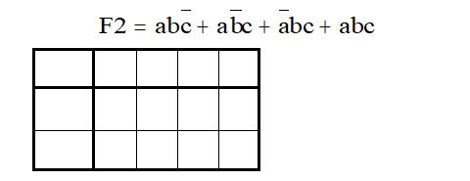

**A B C F1**

|  |  |  |  |  |
| --- | --- | --- | --- | --- |
| AB  C | 0 0 | 0 1 | 1 1 | 1 0 |
| 0 0 | 0 | 0 | 1 | 0 |
| 0 1 | 0 | 1 | 1 | 1 |

Ce qui donne la fonction simplifiée suivante F2= AC+AB+BC

**Fonction n°3:**

C:\Users\vande\AppData\Local\Temp\SNAGHTML5248efd7.PNG

F3

**A B C D F1**

|  |  |  |  |  |
| --- | --- | --- | --- | --- |
| AB  CD | 0 0 | 0 1 | 1 1 | 1 0 |
| 0 0 | 1 | 1 | 1 | 0 |
| 0 1 | 1 | 1 | 1 | 1 |
| 1 1 | 1 | 1 | 1 | 1 |
| 1 0 | 0 | 0 | 0 | 0 |

Ce qui donne la fonction simplifiée suivante F3= A'C'+BC'+D

**2. Vous avez la table de Karnaugh suivante:**

F4

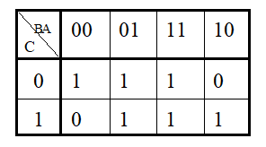

1. Rechercher la fonction synthétisée.

F4= B + A’C’ + AC

2. Etablir le schéma logique en porte NAND2, câbler, simuler et vérifier.

**A B C F1**

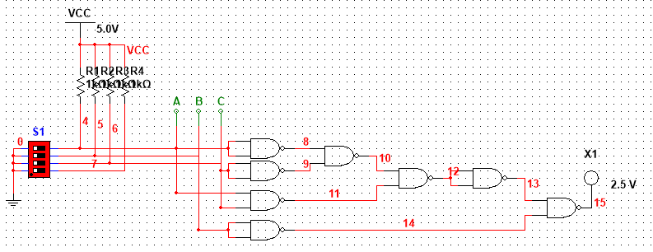

1. **Conclusions**

Cette séance sur la simplification des fonctions par la méthode de Karnaugh a renforcé notre compréhension des techniques numériques. En suivant les étapes avec précision, nous avons réussi à simplifier différentes fonctions et à synthétiser une fonction à partir d'une table de Karnaugh. Cette approche s'est révélée visuellement efficace et a été mise en pratique à travers le câblage, la simulation et la vérification des circuits.

En résumé, cette manipulation a été cruciale pour consolider nos compétences en techniques numériques et a enrichi notre expérience pratique dans le domaine.